OPDRACHT: De Eiffeltoren t4

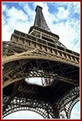
Inleiding: Je hebt vast de Eiffeltoren wel eens gezien: in het echt of op een plaatje. De bouw in Parijs is gestart in januari 1887 en de toren was klaar op 31 maart 1889. Hij werd gebouwd ter gelegenheid van de wereldtentoonstelling. De constructie was een hele klus. Vertaal het stukje hieronder maar eens. Het komt van de officiële site van de Eiffeltoren (http://www.tour-eiffel.fr). Bekijk daar ook de Eiffeltoren ‘in cijfers’ (kies La structure en Quelques chiffres).
Le montage des piles commence le 1er juillet 1887 pour s'achever vingt-et-un mois plus tard.
Tous les éléments sont préparés à l'usine de Levallois-Perret à côté de Paris, siège de l'entreprise Eiffel. Chacune des 18 000 pièces de la Tour est dessinée et calculée avant d'être tracée au dixième de millimètre et assemblée par éléments de cinq mètres environ. Sur le site, entre 150 et 300 ouvriers, encadrés par une équipe de vétérans des grands viaducs métalliques, s'occupent du montage de ce gigantesque meccano.

Maak vervolgens de opdracht over vlakke figuren en vormen en kies twee extra opdrachten die je uitwerkt. Je mag samenwerken in groepjes van maximaal drie personen.

Opdracht: Zoek of maak een plaatje van een vooraanzicht van de Eiffeltoren. Schrijf de namen op van minimaal acht vlakke figuren die je daarin herkent.

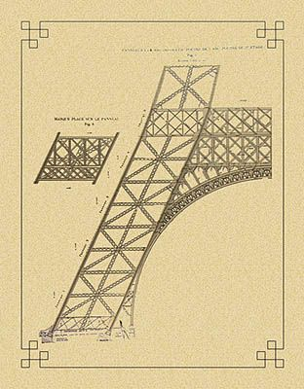
Beschrijf voor vijf van de vlakke figuren die je hebt gevonden de eigenschappen, zeg iets over:

- de hoeken
- de zijden
- de diagonalen
- de oppervlakte
- de omtrek
- symmetrie
- bijzonderheden van die figuur
- ……

Verwerk het resultaat in een PowerPoint Presentatie.

Bronnen: Getal en Ruimte 1 havo/vwo deel2; hoofdstuk 9
Moderne Wiskunde 1 havo/vwo deel B; hoofdstuk 14
Met het computerspelletje Tegels Leggen kun je vlakke figuren maken.
http://www.fi.uu.nl/toepassingen/00146/toepassing_algemeen.html

Extra opdrachten:
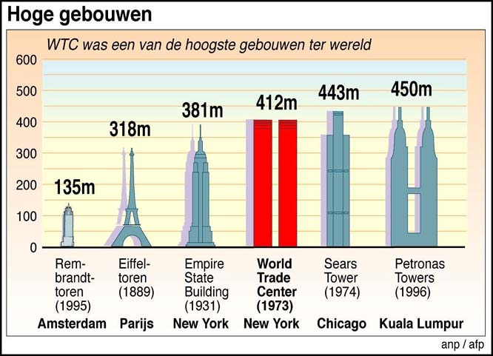
1. Hoge gebouwen
De Eiffeltoren was voor die tijd een erg hoog gebouw. Zoek nog minstens 5 hoge gebouwen uit de periode rond 1880. Maak op A3 formaat een poster met een overzicht van die gebouwen, maak alle tekeningen op dezelfde schaal (zie voorbeeld).

2. Het onderhoud van de Eiffeltoren
Zoek uit wat het onderhoud van de Eiffeltoren kost in één jaar. Hoeveel kost bijvoorbeeld het schilderen van de toren? Is er meer onderhoud? Wat kost dat? Denk niet alleen aan de kosten voor materialen maar ook aan de kosten aan arbeid ‘mensuren’. Maak een duidelijk overzicht van de kosten in een tabel en grafiek. Laat in een toelichting zien hoe je die kosten hebt berekend.

3. Quiz
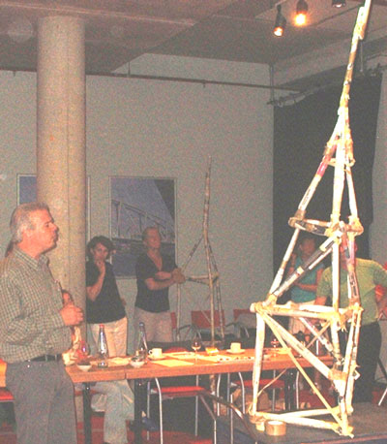
Bekijk en/of doe de quiz op de Eiffeltoren website en maak zelf een nieuwe quiz met 10 reken/wiskundige vragen over de Eiffeltoren. Laat een paar proefpersonen de quiz doen en pas de quiz aan als die te moeilijk of te makkelijk is. Je moet de quiz kunnen presenteren aan de klas.

4. Eiffeltoren op schaal
Een Eiffeltoren op schaal (die stevig staat!). Kies zelf van wat voor materiaal je die wilt maken (kranten rietjes, hout, meccano, knex etc.). Maak ook een overzicht van de berekeningen die je hebt gemaakt voor de schaal.

Beoordeling: De presentatie van de opdracht over vlakke figuren wordt beoordeeld door je docent en medeleerlingen. Elke leerling uit een groepje moet de presentatie kunnen geven. De extra opdrachten worden beoordeeld door de docent op volledigheid, verzorging en juistheid.

Bronnen: De officiële site van de Eiffeltoren
www.tour-eiffel.fr/
La structure
www.tour-eiffel.fr/teiffel/fr/documentation/structure/page/planches.html
Quelques chiffres
www.tour-eiffel.fr/teiffel/fr/documentation/structure/page/chiffres.html
Quiz
http://www.tour-eiffel.fr/teiffel/fr/ludique/jeu/index.html?id=4_20
Wikipedia over de Eiffeltoren
http://nl.wikipedia.org/wiki/Eiffeltoren

